[Université Hassan II de Casablanca](http://www.univh2c.ma/)

[Ecole supérieure de technologie de Casablanca](http://www.est-uh2c.ac.ma/)

**Département Génie informatique**



**Année Universitaire**: *2018-2019*

**Année Universitaire**: *2018-2019*

Rapport de projet de fin d’étude

**Encadré par :**

**Mr FILALI HILALI Reda**

**Soutenu le 02/04/2019**

**Réalisé par :**

**CHARAFI Hajar**

**AMINE Ikram**

**TAJER Maryem**

**Conception et réalisation d’une application de suivi médical**

Avant tout développement sur cette

***Devant le jury composé de :***

***Pr  FILALI HILALI Reda***

***Pr ZIYATI Houssaine***

Introduction



3

Dossier Médical Personnel informatisé

**Le dossier patient électronique** (DMP) est un des éléments centraux d’un système hospitalier moderne. Il représente le recueil et la gestion sous forme numérisée de toutes les informations relatives à l’évolution de la maladie et au traitement d’un patient. Idéalement, ce dossier recueille non seulement les données du cas actuel mais aussi toutes les informations provenant du dossier médical, des diagnostics, des traitements, des résultats des traitements et intègre en outre la correspondance relative aux maladies et traitements antérieurs.

**Composition du Dossier Médical Personnel**

Le Dossier Médical Personnel se compose des parties suivantes :

Partie administrative : contenant des données dites démographiques ( identité, âge, adresse,

profession, etc. )

Partie médicale : contenant les données recueillies par le personnel médical et leur interprétation,

les diagnostics, les ordonnances, rapports sur examens, prescriptions sur examens, actes

pratiqués sur le malade et leurs résultats, etc.

Partie instrumentale : contenant les résultats des analyses, radios et images numériques, etc.

**Intérêt du Dossier Médical Personnel**

Le dossier médical du patient est un outil à usages multiples. Tout d'abord, le dossier médical est un outil de suivi du patient. C'est dans ce dossier que les demandes d'examens et leurs résultats sont colligés et que le médecin exprime ses réflexions, ses interrogations et ses conclusions. Le dossier patient est également un outil de communication.

En effet, le travail médical est de plus en plus un travail d'équipe (cabinets de groupe, centres de santé, hôpitaux,…)

Les informations pertinentes doivent être disponibles à tous les professionnels qui ont traité le malade. Le dossier est un des meilleurs moyens d'assurer la communication de ces informations.

De plus, il représente un outil de gestion hospitalière efficace, connaitre les diagnostics, les actes thérapeutiques, le coût entrainé par la population de malades qui fréquente un service, un département ou un hôpital est indispensable à

celui qui a la responsabilité de gérer ces structures. En fin, les dossiers patients hospitaliers peuvent donner des aperçus intéressants sur la santé de la population.

En résumé, le dossier patient est

d'un grand intérêt, d'une part, pour le patient qui bénéficie d'une meilleure continuité des soins et

d'une sécurité accrue grâce à la réduction du risque d'erreurs de médication, et d'autre part pour

les professionnels de santé qui profitent d'une réduction des activités administratives et la capacité d'accéder aux dossiers complets à la demande.

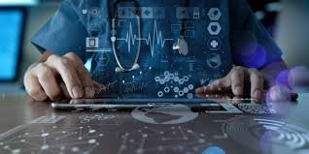

4

**Conclusion**

Le monde de la santé se lie de plus en plus au numérique,

Dans ce chapitre, nous avons présenté

les caractéristiques du Dossier Médical Personnel et l'intérêt de son informatisation. Et puis nous avons exposé les avantages qu'ont apportés les applications application informatique au domaine médical. Le chapitre suivant sera consacré à l'analyse des besoins et à la conception de notre application pour le suivi des parcours médicaux.

**Intérêt du Dossier Médical Personnel Informatisé**

L'informatisation du dossier médical permet d'apporter les avantages suivants:

-Amélioration de la qualité des soins ;

-Amélioration de la lisibilité des informations

-Amélioration de la protection et de la confidentialité des données ;

-Partage de compétences (grâce à la télémédecine) ;

-Réduction des frais de transfert des personnes

-Réduction des durées et des coûts de séjour en hospitalisation ;

-Réduction des coûts de création et de gestion de l'information médicale.

**Caractéristique du Dossier Médical Personnel Informatisé**

Toute conception d'un dossier personnel doit être guidée par les caractéristiques suivantes :

-Être précis, concis et logique

-Garantir une rapidité d'accès selon les besoins

- Assurer la sécurité et le respect de la confidentialité ainsi que le secret médical ;

-Désigner les acteurs qui sont amenés à y porter des écritures afin qu'on puisse, le cas échéant, leur demander un complément d'informations.

**Intérêt des applications informatique dans le secteur médical**

Étant donné que le personnel médical est appelé à être la majorité de son temps de service en

mouvement dans les hôpitaux ou dans les cabinets médicaux, les applications mobiles implémentant

un système qui répond aux besoins des professionnels de santé représente le meilleur moyen pour

faciliter leurs tâches. Ainsi cela permet aux personnels médicaux d'optimiser leur temps de service

et d'améliorer leur rendement.

Applications pour le domaine médical



2

**Présentation du projet**

**Chapitre 1**



**A**vant tout développement sur cette expérience ,il apparait opportun de commencer ce rapport de stage par des remerciements, à ceux qui m’ont beaucoup appris au cours de cette expérience.

Nous remercions vivement Pr. FILALI REDA notre encadrant pour ses efforts louables lors du suivi de notre projet de fin d’étude, ainsi que pour ses orientations continues et pour le grand soutien qui nous ’a apporté, de sa disponibilité, et de son aide qui aura était inestimable afin de pouvoir achevé se travail dans les meilleurs conditions.

Nous réservons également une particulière gratitude et reconnaissance aux enseignants de L’ETSC pour la formation reçue d’eux.

Enfin, nous tenons à exprimer nous sincère reconnaissance à tous ceux qui ont contribué de près ou de loin à la réalisation de ce travail.

Remerciements



Résumé

*Le projet présenté dans ce rapport est proposé*

*Dans le cadre de la formation du diplôme universitaire*

*De Technologie à l'école supérieure de technologie.*

*Ce projet consiste en la conception et le*

*développement D’une application de suivi médical*

*qui a pour but d’aider les personnes à mieux gérer*

*leurs pathologies, il vise aussi à faciliter et Automatiser*

*les principales fonctionnalités concernant les parcours*

*médicaux des patients et la gestion de cabinet*

*médicale & patientèle.*

*Mots clés : PHP, Conception, Acteurs, Réalisation.*



1

Introductionn

***L****a démarche médicale est fondée sur l'observation du malade. La mémoire du médecin était autrefois suffisante pour enregistrer les données relatives aux patients et servir l'exercice médical. Les données médicales étaient rassemblées sous forme d'articles médicaux, de registres à visée épidémiologique, nosologique et administrative, avec la multiplication des effets de l'environnement, de nos jours la bonne tenue d'un dossier exige des moyens informatiques.*

***L****'automatisation du système d'information consiste à structurer et gérer un ensemble de données dont le but de les organiser et d'avoir des résultats rapides.*

*Dans ce cadre, nous sommes appelés à concevoir, développer et mettre en place une application pour de suivi médical .*

***L’application*** *devrait mettre l'organisation et l'automatisation de la gestion d'un clinique, afin d'augmenter la fiabilité, l'efficacité de l'effort humain et faciliter les tâches pénibles au sein du clinique.*

***N****otre application comprendra les fonctionnalités suivantes :*

*Gestion et Suivi du Dossier Médical*

*Gestion des Rendez-vous.*

*Gestion des Fiches Patients.*

*Gestion des Fiches Médecins.*

*Gestion des Fiches techniciens et Superviseurs.*

1

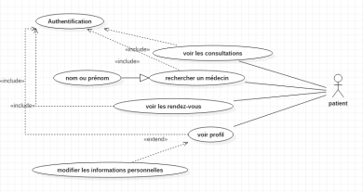

10

**Patient**

* Voir ses propres consultations.
* Rechercher un médecin par son nom ou son prénom.
* Voir ses propres rendez-vous.
* Voir son profil.
* Modifier les informations personnelles si c’est nécessaire.

Le cas d'utilisation authentification est un cas qui doit être réalisé afin de permettre à chaque

acteur d'exécuter ses propres cas d'utilisation.

FIGURE 1 : Diagramme de cas d'utilisation associé au patient.

Identification des cas d'utilisation

Un cas d'utilisation (use case) représente un ensemble de séquences d'action qui sont réalisées par le système et qui produisent un résultat observable intéressant pour un acteur particulier. Il permet de décrire ce que le futur système devra faire, sans spécifier comment il le fera .

Reprenons un à un les quatre acteurs et listons les différentes façons qu'ils ont d'utiliser le futur système.

Liste des figures……………………………………………………………………………………1

I**NTRODUCTION**……………………………………………………………………………….….1

**CHAPITRE 1 :** Présentation générale de projet…………..………………….... ...2

1 – Dossier médical informatisé…………………………..………………………....3

2 – Applications pour le domaine médical…….………………………………...4

**CHAPITRE 2 :** Cahier des charges………………………………………………………….5

1 - Problématique et solution…………………………………………………………6

2 –Analyse des besoins…………………………………………………………………7

**CHAPITRE 3 :** Analyse et conception ………………..……………………………….8

1 – Modélisation des besoins………….............................................9

**CHAPITRE 4 :** Réalisation du projet …………………….…………………………16

1 - Outils d’implémentation…………………………………………………………17

2 – Application en production........................................……………19

**CONCLUSION**…………………………………………………………….……………………...28

**PERSPECTIVE**………………………………………………….……………………………….….29

**WEBOGRAPHIE**………………….………………………………………………………………30

Sommaireaire

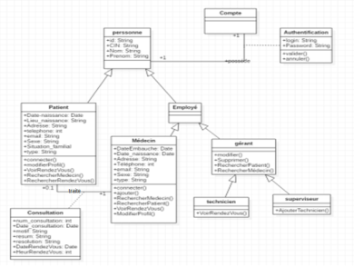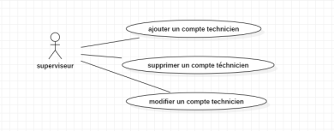

FIGURE 5 : Diagramme de classes de l'application à réaliser.

12

Un diagramme de classe se définit comme étant un ensemble de classes contenant des attributs et des opérations, reliées les unes aux autres par des relations et ceci en ayant des conditions de participation (cardinalités) , il s'agit de la version UML de la base de données

**Diagramme de classe**

FIGURE 4 : Diagramme de cas d'utilisation associé au superviseur.

**Superviseur**

* Ajouter un compte utilisateur.
* Supprimer un compte utilisateur.



1

Figure 1 | Diagramme de cas d'utilisation associés au patient 10

Figure 2 | Diagramme de cas d'utilisation associés au medecin 11

Figure 3 | Diagramme de cas d'utilisation associés au technicien 11

Figure 4 | Diagramme de cas d'utilisation associés au superviseur 12

Figure5 | Diagramme de classe de l’application à réaliser 12

Figure6 | Diagramme des séquences Authentification 13

Figure7 | Diagramme des séquences Ajouter un patient 14

Figure8 | Diagramme des séquences modifier un dossier médical 14

Figure 9| page authentification 19

Figure 10 | page de superviseur 20

Figure 11 | page Nos Patients 20

Figure 12 | formulaire d’ajout d’un compte patient 21

Figure 13 | Onglet Nos techniciens 21

Figure 14 | Onglet Nos medecins 22

Figure 15 | Onglet Rendez-vous 22

Figure16| Onglet profil 23

Figure 17 | page d’acceuil technicien 24

Figure 18 | page d’acceuil médecin 24

Figure 19 | Onglet Mes patients 25

Figure 20 | Onglet Mes patients 25

Figure 21 | Formulaire d’ajout d’une consultation 26

Figure 22 | profil d’un patient 26

Figure 23 | interface patient 27

Figure 4 | page authentification 22

Figure 5 | page administration 23

Figure 6 | page fiche de suivi 23

Figure 7 | page d’ajout d’un compte particulier 24

Figure 8 | page comptes technicien 25

Figure 9 | page fiche de suivi (technicien) 26

Figure 10 | page d’ajout d’une fiche de suivi 27

Figure 4 | page authentification 22

Figure 5 | page administration 23

Figure 6 | page fiche de suivi 23

Figure 7 | page d’ajout d’un compte particulier 24

Figure 8 | page comptes technicien 25

Figure 9 | page fiche de suivi (technicien) 26

Figure 10 | page d’ajout d’une fiche de suivi 27

Figure 4 | page authentification 22

Figure 5 | page administration 23

Figure 6 | page fiche de suivi 23

Figure 7 | page d’ajout d’un compte particulier 24

Figure 8 | page comptes technicien 25

Figure 9 | page fiche de suivi (technicien) 26

Figure 10 | page d’ajout d’une fiche de suivi 27

Liste des figures

Diagrammes de séquence

13

FIGURE 6 : Diagramme des séquences Authentification.

13

**Diagramme de cas séquence**

L'objectif des diagrammes de séquence est de représenter les interactions entre les objets en indiquant la chronologie des échanges. Cette représentation peut se réaliser par cas d'utilisation en considérant les différents scénarios associés

Dans ce qui suit, nous représentons le diagramme de séquence d'un scénario représentatif de chacun des cas d'utilisation décrits précédemment.

**Cas d'utilisation Authentification**

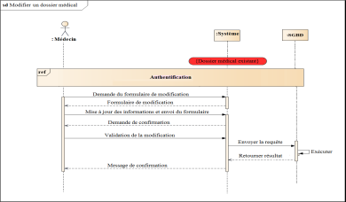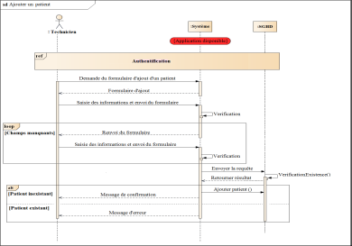

14

**Cas d'utilisation Modifier un dossier médical**

FIGURE 7 : Diagramme de séquence Ajouter un patient.

FIGURE 8 : Cas d'utilisation Modifier un dossier médical

**Cas d'utilisation Ajouter un patient**

**Conclusion**

Dans ce chapitre, nous avons décrit de façon détaillée les cas d'utilisation ,

Nous avons complété cette description par une représentation graphique UML : le diagramme de cas d’utilisation .et puis on a illustré nos cas d’utilisation par des diagrammes des séquences. Par la suite, en définissant les relations entre les entités, nous sommes parvenus à concevoir le diagramme de classes donnant ainsi une vue plus structurée des éléments qui formeront la base de données liée à notre application. Enfin, ce chapitre nous a permis de préparer la phase de réalisation qui concrétisera tout ce qui a été présenté jusqu‘ à là.

15



**Chapitre 3**

**Analyse et conception**

8

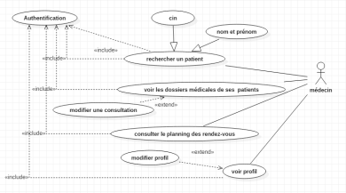hy

**Médecin**

* Ajouter un dossier médical/patient.
* Consulter un dossier médical.
* Modifier un dossier médical.
* Rechercher un patient/dossier médical.
* Consulter le planning des rendez-vous.
* Voir profil.

FIGURE2 : Diagramme de cas d'utilisation associé au médecin.

**Technicien**

* Voir les comptes des patients.
* Voir les comptes des médecins.
* Consulter le planning des rendez-vous.
* Voir profil.

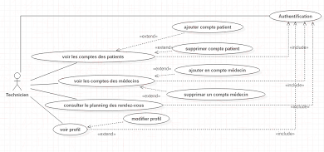

FIGURE 3 : Diagramme de cas d'utilisation associé au technicien.

11



**Cahier des charges**

**Chapitre 2**

10

5

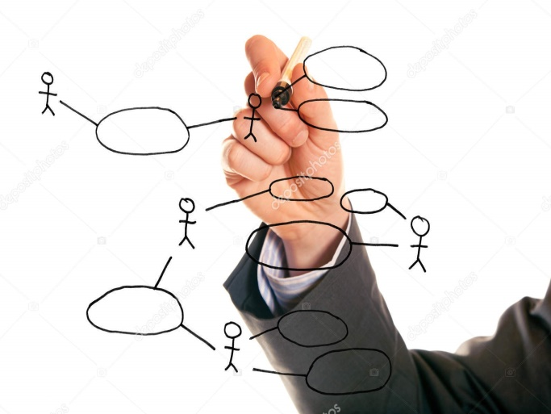

9

**Le médecin** : désigne la personne habilitée à pratiquer la médecine et chargée d'examiner les patients et de diagnostiquer les maladies, lésions et pathologies afin de les traiter.

**Le** **technicien** : désigne la personne qui, dans un cabinet médical, effectue des tâches qui s'articulent autour de grands axes : l'accueil des patients et la gestion des rendez-vous et les tâches administratives.

**Le patient** : désigne la personne examinée par le médecin et qui se voit administrer un traitement.

**L'administrateur** : c'est la personne chargée de la maintenance de l'application et de la gestion des comptes des utilisateurs. Il veille au bon fonctionnement du serveur de données et à sa sécurité.

Identification des acteurs

Un acteur représente un rôle joué par une entité externe (utilisateur humain, dispositif matériel ou autre système) qui interagit directement avec le système étudié. Il peut consulter et/ou modifier directement l'état du système, en émettant et/ou en recevant des messages susceptibles d'être porteurs de données

Dans le cas de notre système, nous avons identifié principalement quatre acteurs en interaction avec celui-ci :

**Diagramme de cas d’utilisation**

### UML est un langage de modélisation graphique. Il est apparu dans le monde du génie logiciel, dans le cadre de la conception orientée objet. Couramment utilisé dans les projets logiciels, il peut être appliqué à toutes sortes de systèmes. En effet, l’UML nous permet une meilleure conception du côté de l’application avec ses notions d’objets et de classes, et nous donne une décomposition claire et simple afin de dégager les entités et les classesnécessaires.

### Langage de modélisation – UML

Dans cette section, nous représentons les différents diagrammes effectués au niveau du modélisation des besoins. Nous commencerons par établir le diagramme du cas d’utilisation puis, l’élaboration des diagrammes des classes et on terminera par le diagramme des séquences.

Modélisation des besoins

7

**Exigences non fonctionnelles**

Nous répartissons les exigences non fonctionnelles en deux catégories , les exigences de qualité et les exigences de performance.

**Exigences de qualité**

Les exigences de qualité sont résumées par les points décrits ci-après.

**Ergonomie attractive et efficace**

Le design des interfaces doit permettre une identification immédiate de ses différents éléments pour permettre à l'utilisateur d'accéder de manière intuitive à ce qu'il cherche, dès la première utilisation.

**Formulaires intelligibles**

Les formulaires ne doivent contenir qu'un minimum de champs à renseigner et devrons donc être particulièrement soignés.

**Exigences de performance**

Les dossiers médicaux des patients doivent être confidentiels et sécurisés.

L'application doit supporter une activité intense sans dégradation des performances.

**Exigences fonctionnelles**

Notre application devra regrouper toutes les fonctionnalités nécessaires de gestion, de recherche

et de découverte détaillée.

**Gestion** : l'objectif principal de notre application consiste à administrer les dossiers médicaux

et le suivi des patients, en plus d’administrer l'activité du cabinet médical.

**Recherche** : le médecin aura accès à tous les dossiers médicaux de ses patients. Il aura à sa

disposition une méthode de recherche, lui permettant d'atteindre le dossier médical souhaité.

Le résultat de la recherche sera disponible sur une page particulière et devra pouvoir être facilement

parcourue.

**Découverte détaillée** : l'utilisateur autorisé pourra voir les détails concernant chaque dossier

médical, on y trouvera en particulier les informations civiles, l'évolution du

traitement du patient et les résultats obtenus, etc.

Analyse des besoins

**Dans cette section, nous identifions les fonctionnalités de notre future application.**

**Ces fonctionnalités sont ensuite modélisées par des diagrammes UML appropriés**.



6

Arranger les informations médicales qui sont accessible seulement par les médecins associés pour assurer la sécurisation et la confidentialités des données

**Solution**

Création de différentes interfaces permettant un accès distant d’une manière rapide et facile à l’utilisation.

Les données médicales des patients sont des informations intimes qui demandent un certain niveau de sécurité

**Problématique**

Le domaine médical nécessite un accès rapide et facile aux données des patients pour optimiser de temps des services notamment dans les cas des urgents

Problématique & solution

[MySQL.svg](http://fr.wikipedia.org/wiki/Fichier:MySQL.svg)*[](http://fr.wikipedia.org/wiki/Fichier:PhpMyAdmin_logo.png)*

17

**Environnement logiciel**

Outils d’implémentation

phpMyAdmin (PMA) est une [application web](http://fr.wikipedia.org/wiki/Application_web) de gestion pour les [système de gestion de base de données](http://fr.wikipedia.org/wiki/Syst%C3%A8me_de_gestion_de_base_de_donn%C3%A9es) [MySQL](http://fr.wikipedia.org/wiki/MySQL) réalisée en [PHP](http://fr.wikipedia.org/wiki/PHP:_Hypertext_Preprocessor) et distribuée sous licence [GNU GPL](http://fr.wikipedia.org/wiki/Licence_publique_g%C3%A9n%C3%A9rale_GNU).

Cette interface pratique permet d'exécuter, très facilement et sans grandes connaissances dans le domaine des bases de données, de nombreuses requêtes comme les créations de table comme les créations de table de données, les insertions, les mises à jour, les suppressions, les modifications de structure de la base de données.

**Sublime Text** est un [éditeur de texte](https://fr.wikipedia.org/wiki/%C3%89diteur_de_texte) générique codé en [C++](https://fr.wikipedia.org/wiki/C%2B%2B) et [Python](https://fr.wikipedia.org/wiki/Python_(langage)), disponible sur [Windows](https://fr.wikipedia.org/wiki/Windows), [Mac](https://fr.wikipedia.org/wiki/Mac_OS) et [Linux](https://fr.wikipedia.org/wiki/Linux). Le logiciel a été conçu tout d'abord comme une extension pour [Vim](https://fr.wikipedia.org/wiki/Vim), riche en fonctionnalités

***WampServer*** (anciennement **WAMP5**) est une plateforme de développement Web de type [WAMP](https://fr.wikipedia.org/wiki/WAMP), permettant de faire fonctionner localement (sans avoir à se connecter à un serveur externe) des scripts [PHP](https://fr.wikipedia.org/wiki/PHP). WampServer n'est pas en soi un logiciel, mais un environnement comprenant trois serveurs ([Apache](https://fr.wikipedia.org/wiki/Apache_HTTP_Server), [MySQL](https://fr.wikipedia.org/wiki/MySQL) et [MariaDB](https://fr.wikipedia.org/wiki/MariaDB)), un interpréteur de script (PHP), ainsi que [phpMyAdmin](https://fr.wikipedia.org/wiki/PhpMyAdmin) pour l'administration Web des bases MySQL.

MySQL est un [système de gestion de base de données](http://fr.wikipedia.org/wiki/Syst%C3%A8me_de_gestion_de_base_de_donn%C3%A9es) (SGBD). Selon le type d'application, sa licence est [libre](http://fr.wikipedia.org/wiki/Logiciel_libre) ou [propriétaire](http://fr.wikipedia.org/wiki/Logiciel_propri%C3%A9taire). Il fait partie des logiciels de gestion de [base de données](http://fr.wikipedia.org/wiki/Base_de_donn%C3%A9es) les plus utilisés au monde, autant par le grand public (applications web principalement) que par des professionnels, en concurrence avec [Oracle](http://fr.wikipedia.org/wiki/Oracle_Database) et [Microsoft SQL Server](http://fr.wikipedia.org/wiki/Microsoft_SQL_Server)

[](http://fr.wikipedia.org/wiki/Fichier:PHP-logo.svg)

18

StructuredQueryLanguage (SQL), ou langage structuré de requêtes, est un pseudo-[langage informatique](http://fr.wikipedia.org/wiki/Langage_informatique) (de type [requête](http://fr.wikipedia.org/wiki/Langage_de_requ%C3%AAte)) standard et [normalisé](http://fr.wikipedia.org/wiki/Normes_et_standards_industriels), destiné à interroger ou à manipuler une [base de données relationnelle](http://fr.wikipedia.org/wiki/Base_de_donn%C3%A9es_relationnelle)

Bootstrap est une [collection d'outils](https://fr.wikipedia.org/wiki/Framework) utiles à la création du design (graphisme, animation et interactions avec la page dans le navigateur ... etc. ...) de [sites](https://fr.wikipedia.org/wiki/Site_web) et d'[applications web](https://fr.wikipedia.org/wiki/Application_web). C'est un ensemble qui contient des codes [HTML](https://fr.wikipedia.org/wiki/HTML) et [CSS](https://fr.wikipedia.org/wiki/Cascading_Style_Sheet), des formulaires, boutons, outils de navigation et autres éléments interactifs.

PHP (Hyper text Preprocessor), est un [langage de scripts](http://fr.wikipedia.org/wiki/Langage_de_script) [libre](http://fr.wikipedia.org/wiki/Logiciel_libre) principalement utilisé pour produire des [pages Web dynamiques](http://fr.wikipedia.org/wiki/Page_Web_dynamique) via un [serveur HTTP](http://fr.wikipedia.org/wiki/Serveur_HTTP), mais pouvant également fonctionner comme n'importe quel [langage interprété](http://fr.wikipedia.org/wiki/Langage_interpr%C3%A9t%C3%A9_informatique) de façon locale, en exécutant les programmes en ligne de commande

JavaScript est un [langage de programmation](http://fr.wikipedia.org/wiki/Langage_de_programmation) de [scripts](http://fr.wikipedia.org/wiki/Langage_de_script) principalement utilisé dans les [pages web](http://fr.wikipedia.org/wiki/Pages_web) interactives. C'est un langage [orienté objets à prototype](http://fr.wikipedia.org/wiki/Programmation_orient%C3%A9e_prototype), c'est-à-dire que les bases du langage et ses principales interfaces sont fournies par des [objets](http://fr.wikipedia.org/wiki/Objet_(informatique)) qui ne sont pas des [instances](http://fr.wikipedia.org/wiki/Instance_(programmation)) de [classes](http://fr.wikipedia.org/wiki/Classe_(informatique)), mais qui sont chacun équipés de [constructeurs](http://fr.wikipedia.org/wiki/Constructeur_(programmation_informatique)) permettant de générer leurs propriétés, et notamment une propriété de prototypage qui permet d'en générer des objets [héritiers](http://fr.wikipedia.org/wiki/H%C3%A9ritage_(informatique)) personnalisés.

Le rôle du CSS est de gérer l'apparence de la page web (agencement, positionnement, décoration, couleurs, taille du texte…). Ce langage est le complément du langage HTML pour obtenir une page web avec du style. Le navigateur parcourt le document HTML. Lorsqu'il rencontre une balise, il demande à la CSS de quelle manière il doit l'afficher.

Le HTML est un langage qui a pour rôle de gérer et organiser le contenu d'une page web. C'est un langage de description de données, et non un langage de programmation.

**Langages de développement**

Outils d’implémentation



16

**Chapitre 4:**

**Réalisation du projet**

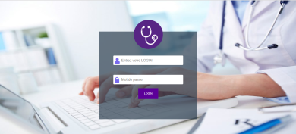

19

Page d’authentification

Dans ce qui suit, des captures d’écran présentant l’application:

Application en production

Figure 9 : page Authentification

Cette page représente l'index de l'application c'est une page permettant l'authentification de superviseur, technicien, médecin et également le patient avec leurs comptes qui sont accordés par le superviseur ou par le technicien.

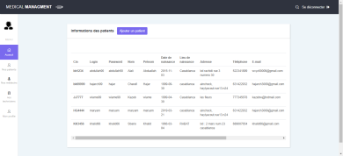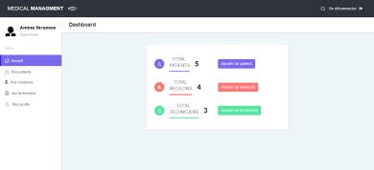

Espace Superviseur:

20

**Figure 11 : page Nos patients.**

En cliquant sur l’onglet **nos patient**, les comptes des patients s’affiche contenant le bouton **Ajouter un patient** qui permet au superviseur de créer un nouveau compte patient.

Onglet Nos patients:

Après l’authentification, l’espace superviseur s’affiche contenant les différentes tâches qui peuvent être réalisé par le superviseur dans laquelle il peut également voir le nombre des patients , des médecins et des techniciens vue par l’hôpital et aussi créer des nouveaux comptes pour des nouveaux utilisateurs ,il peut voir leurs comptes ainsi que visiter son profil et l’éditer si c’est besoin.

**Figure 10 : page du superviseur.**

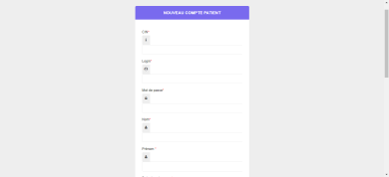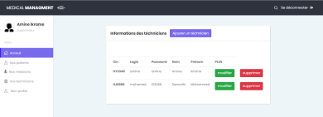

Onglet Nos techniciens:

21

**Figure 13 : onglet Nos techniciens**

**.**

Ce **formulaire** permet au superviseur et au technicien d’ajouter un nouveau compte patient

**Figure 12 : formulaire d’ajout d’un compte patient.**

Formulaire d’ajout d’un patient :

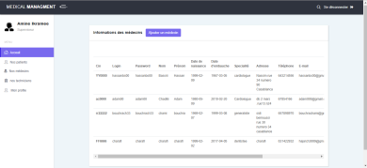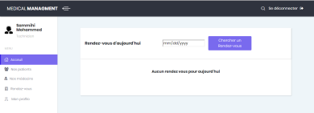

Onglet Nos médecins:

22

L’onglet rendez-vous permet au technicien , médecin et au patient de voir les rendez-vous d’une date saisie par l’utilisateur

**Figure 15 : onglet Rendez-vous**

**.**

La page nos médecins contient un tableau qui regroupe les comptes de tous les médecins de l’hôpital et également des champs modifier, supprimer pour modifier ou supprimer un compte médecin avec un message de confirmation

Onglet Rendez-vous:

**Figure 14 : onglet Nos médecins.**

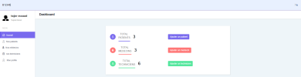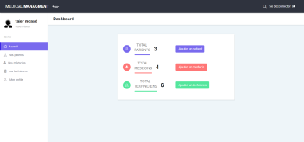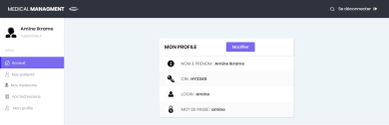

La page profil affiche les informations personnelles de l’utilisateur il peut les modifier on cliquant sur le bouton modifier.

Le champ de Recherche:

**Figure 16 : onglet profil.**

Lorsqu’ on clique sur l’icône de recherche la barre de recherche apparait dont superviseur ou tout autre utilisateur peut rechercher les différents comptes existantes (superviseur, technicien ,médecin peut utiliser le CIN ou le nom ou le prénom tandis que le patient doit utiliser seulement le nom pour pouvoir visiter le compte d’un médecin).

23

Onglet Profil:

**Figure 7 : page profil**

**.**

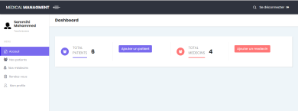

Espace technicien:

Figure 17 : page d’accueil technicien

Pour le technicien la page d’ accueil contient seulement deux champs permettant de voir le nombre des patients et des médecins et aussi des boutons qui permet d’ajouter des nouveaux comptes pour les médecins et les patients cela sans parler des différents autres onglets (Nos patients ,Nos médecins ,Rendez-vous , profil et également la barre de recherche ) qui se rassemblent à ce qu’on a vu.

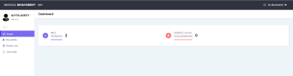

Espace Médecin:

Figure 18 : page d’accueil médecin

La page **d’accueil** de l’interface du t**echnicien** contient deux champs dont on trouve le nombre des patients associes a ce médecin et aussi les rendez-vous du jour avec les anglets **Mes patients, Rendez-vous et Profil.**

24

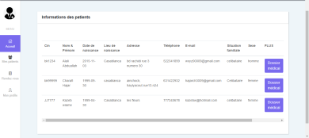

Figure 19 : onglet Mes patients

Onglet Mes patients:

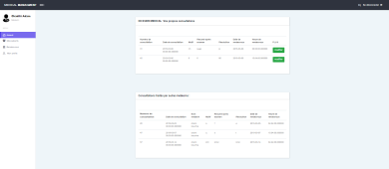

Onglet dossier médical:

Cet onglet affiche les informations des patients traitées par ce médecin on trouve juste à côté le champ **dossier médical** et le champ  **nouvelle consultation**

Figure 20  : onglet Mes patients

Onglet dossier médical affiche tous les comptes des patients qui ont visités l’hôpital qu’ils soient traités par le médecin lui-même ou par un autre médecin, sauf que le médecin ne peut modifier que les consultations réalisées par lui .

25

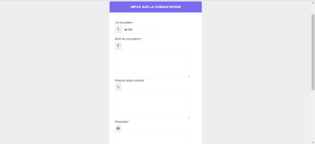

Figure 21 : formulaire d’ajout d’une consultation

Onglet Nouvelle consultation:

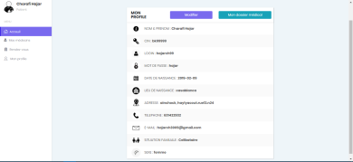

Pour ajouter une consultation à un nouveau patient il suffit de taper son CIN ou nom ou prénom dans la barre de recherche, on va obtenir son profil dont on trouve le bouton Nouvelle consultation

Figure 22 : profil d’un patient

26

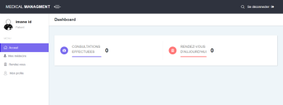

Espace patient:

Dans cette dernière partie de notre travail, nous avons présenté l'environnement de développement et les principaux outils utilisés ainsi que les principales interfaces de notre application avec leurs descriptions.

27

Figure 23 : interface patient

L’interface du patient permet au patient de voir son dossier médical ,il contient des onglets lui permet d’afficher les comptes de ses médecins ,ses rendez-vous et également son profil.

**Conclusion**



28

Ce projet nous a permis d'avoir une approche complète du développement des applications, de la conception à la validation en passant par les différentes étapes incrémentales de codage et de tests et nous a appris aussi à concevoir une base de données complète.

La réalisation de notre application est à présent achevée, elle comporte les fonctionnalités suivantes :

*Gestion et Suivi du Dossier Médical*

*Gestion des Rendez-vous.*

*Gestion du Fiche Patients.*

*Gestion du Fiche Médecins*

*Gestion du Fiche techniciens et Administrateurs*

Conclusion générale



29

L’application peut être bien améliorée en ajoutant plusieurs

modifications que ça soit au niveau des interfaces ou à

travers l’ajout de nouvelles fonctionnalités telles que :

-L’optimisation de l’application au niveau du code.

- L’utilisation des cookies.

-intégrer une fonction qui permet le contact entre le patient

et le médecin.

Perspective



30

* <https://getbootstrap.com/docs/4.2/layout/overview/>
* <https://clevertechie.com/>
* <https://www.w3schools.com/>
* <https://openclassrooms.com/fr/courses/>

# Webographie